
课程作业
贝叶斯垃圾邮件分类器
学 院： 信息与软件工程学院
学生姓名： 杨庆
学 号： 201822090316
指导教师： 刘峤

- 引言
垃圾邮件困扰着绝大多数互联网用户，正确识别垃圾邮件的技术比较困难。传统的垃圾邮件过滤方法如“关键词法^{[1]}”，其过滤依据是特定的某些词语。它的识别效果不理想，而且很容易规避。
2002年，Paul Graham提出使用“贝叶斯推断”过滤垃圾邮件，这样做的效果，1000封垃圾邮件可以过滤掉995封，且没有一个误判。另外，这种过滤器还具有自我学习的功能，会根据新收到的邮件，不断调整。收到的垃圾邮件越多，它的准确率就越高。
贝叶斯公式描写叙述的是一组条件概率之间相互转化的关系。在机器学习中，贝叶斯公式能够应用在分类问题上。而朴素贝叶斯算法是一种比较简单有效的分类算法，其中“朴素”指的就是条件独立假设，被广泛运用在文本分类与垃圾邮件、信息过滤中。

- 实验过程
  - 问题描述
实现贝叶斯分类器对中文垃圾邮件进行分类，要求代码可运行，能够执行垃圾邮件分类任务，并输出判定结果（自行选择公开数据集）。
  - 实验原理
    - 建立历史资料库
贝叶斯过滤器是一种统计学习过滤器，建立在已有的统计结果之上。所以，我们必须预先提供两组已经识别好的邮件，一组是正常邮件（ham），另一组是垃圾邮件（spam）。
我们用这两组邮件，对过滤器进行"训练"。这两组邮件的规模越大，训练效果就越好。Paul Graham使用的邮件规模，是正常邮件和垃圾邮件各4000封。
"训练"过程中，首先，解析所有邮件，提取每一个词。然后，计算每个词语在正常邮件和垃圾邮件中的出现频率。比如，我们假定"sex"这个词，在4000封垃圾邮件中，有200封包含这个词，那么它的出现频率就是5%；而在4000封正常邮件中，只有2封包含这个词，那么出现频率就是0.05%。其中需要注意的是，如果某个词只出现在垃圾邮件中，Paul Graham就假定，它在正常邮件的出现频率是1%，反之亦然。这样做是为了避免概率为0。随着邮件数量的增加，计算结果会自动调整。有了这个初步的统计结果，就可以使用过滤器了。
    - 贝叶斯过滤器使用过程
假设现在我们收到了一封新邮件。在未经统计分析之前，我们假定它是垃圾邮件的概率为50%。我们用S表示垃圾邮件（spam），H表示正常邮件（ham）。因此，P(S)和P(H)的先验概率，都是50%，即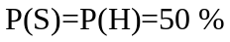。
然后，对这封邮件进行解析，发现其中包含了sex这个词，求解这封邮件属于垃圾邮件的概率。我们用W表示"sex"这个词，那么问题就变成了如何计算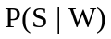的值，即在某个词语（W）已经存在的条件下，垃圾邮件（S）的概率有多大。
根据条件概率公式，可以写出：
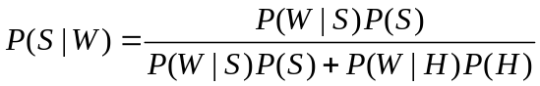 (1)
其中，P(W|S)和P(W|H)的含义是，这个词语在垃圾邮件和正常邮件中，分别出现的概率。这两个值可以从历史资料库中得到，对sex这个词来说，上文假定它们分别等于5%和0.05%。另外，P(S)和P(H)的值，前面说过都等于50%。所以，马上可以计算P(S|W)的值：
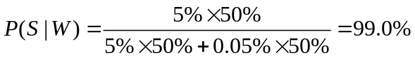
因此，这封新邮件是垃圾邮件的概率等于99%。这说明，sex这个词的推断能力很强，将50%的“先验概率”一下子提高到了99%的“后验概率”。
    - 联合概率的计算
做完上面一步，我们尚不能判断这封新邮件就是垃圾邮件，因为一封邮件包含很多词语，一些词语（比如sex）说这是垃圾邮件，另一些说这不是。我们无法知道以哪个词为准。Paul Graham的做法是，选出这封信中P(S|W)最高的15个词，计算它们的联合概率。
如果有的词是第一次出现，无法计算P(S|W)，Paul Graham就假定这个值等于0.4。因为垃圾邮件用的往往都是某些固定的词语，所以如果你从来没见过某个词，它多半是一个正常的词。
联合概率，就是指在多个事件发生的情况下，另一个事件发生概率有多大。比如，已知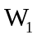和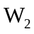是两个不同的词语，它们都出现在某封电子邮件之中，那么这封邮件是垃圾邮件的概率，就是联合概率。
在已知和的情况下，无非就是两种结果：垃圾邮件（事件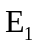）或正常邮件（事件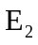）。
如果假定所有事件都是独立事件（严格地说，这个假定不成立，但是这里可以忽略），那么就可以计算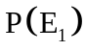和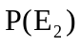：
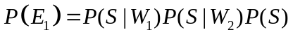 (2)
(3)
又由于在和已经发生的情况下，垃圾邮件的概率等于下面的式子：
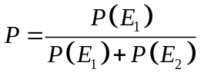 (4)
即：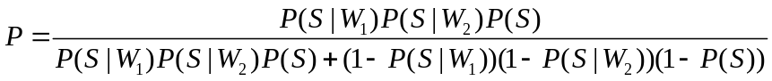 (5)
将P(S)等于0.5代入，得到：
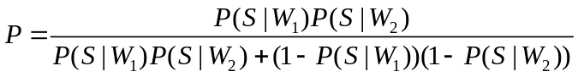 (6)
将P(S|W1)记为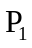，P(S|W2)记为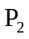，公式就变成：
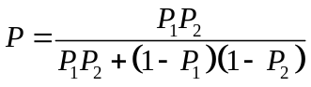 (7)
    - 最终的计算公式
将上面的公式扩展到15个词的情况，就得到了最终的概率计算公式：
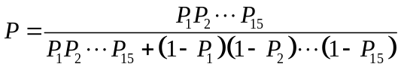 (8)
一封邮件是不是垃圾邮件，就用这个式子进行计算。这时我们还需要一个用于比较的门槛值。Paul Graham的门槛值是0.9，概率大于0.9，表示15个词联合认定，这封邮件有90%以上的可能属于垃圾邮件；概率小于0.9，就表示是正常邮件。
有了这个公式以后，一封正常的信件即使出现sex这个词，也不会被认定为垃圾邮件了。
对于邮件中出现的所有词汇一共有N个，考虑每个词汇出现事件的独立性，计算P(S|W)的联合概率：
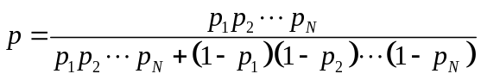 (9)

  - 数据集
本次实验使用滑铁卢大学提供的中文邮件数据集The TREC 2006 Chinese Public Corpus，一共60MB (trec06c.tgz)，数据集共有超过60000封中文邮件，并且已经做好了标注。停用词列表使用github上整理的停用词库。我们选用其中30000封中文邮件，98%（29400封）用作训练集，2%（600封）用作测试集。
  - 实验步骤
（1）根据数据集产生训练集与测试集；
（2）提取文本数据，对文本进行分词，过滤停用词、数字、特殊符号；
（3）统计词汇，产生词典；
（4）训练分类器；
（5）预测垃圾邮件分类结果。
  - 详细代码
    - 导入工具包
import math
import re
import jieba
import pandas as pd
    - 提取邮件文本数据
def get_content(path):
"""
根据邮件路径提取邮件中的文本数据
:param path: 邮件路径
:return content: 邮件文本
"""
# 邮件数据是 gbk 编码, 忽略无法解码的内容
with open(path, 'r', encoding='gbk', errors='ignore') as f:
lines = f.readlines()
for i in range(len(lines)):
if lines[i] == '\n':
# 去除空行
lines = lines[i:]
break
content = ''.join(''.join(lines).strip().split())
return content
    - 创建词典
def create_string_word_dict(string, stop_list):
"""
根据文本内容，创建这条文本的词典
:param string: 字符串
:param stop_list: 停用词列表
:return
"""
string = re.findall(u'[\u4E00-\u9FD5]', string)
string = ''.join(string)

word_list = []

# 结巴分词
seg_list = jieba.cut(string)
for word in seg_list:
if word != '' and word not in stop_list:
word_list.append(word)
word_dict = dict([(word, 1) for word in word_list])
return word_dict
    - 加载停用词列表
def load_stop_list():
with open('stop', 'r') as f:
lines = f.readlines()
stop_list = [i.strip() for i in lines]
return stop_list
    - 加载数据集
def load_data():
df = pd.read_csv('full/index', sep=' ', names=['spam', 'path'])
df.spam = df.spam.apply(lambda x: 1 if x == 'spam' else 0)
df.path = df.path.apply(lambda x: x[1:])
return df

    - 训练函数
def train(df):
"""
训练函数，产生分类器所需的参数
:param df: dataframe
:return train_word_dict: 词典
"""
train_word_dict = {}
for word_dict, spam in zip(df.word_dict, df.spam):
# 统计测试邮件中词语在垃圾邮件和正常邮件中出现的总数
for w in word_dict:
train_word_dict.setdefault(w, {0: 0, 1: 0})
train_word_dict[w][spam] += 1
ham_count = df.spam.value_counts()[0]
spam_count = df.spam.value_counts()[1]
return train_word_dict, spam_count, ham_count
    - 预测函数
def predict(train_word_dict, spam_count, ham_count, row):
"""
:param train_word_dict: 训练函数产生的统计词典
:param spam_count: 垃圾邮件数
:param ham_count: 正常邮件数
:param row: 一行测试邮件数据
"""
total_count = ham_count + spam_count
word_dict = row['word_dict']

# 正常邮件概率
hp = math.log(float(ham_count) / total_count)
# 垃圾邮件概率
sp = math.log(float(spam_count) / total_count)

for w in word_dict:
w = w.strip()
# 给该词在词典中设定一个默认数0
train_word_dict.setdefault(w, {0: 0, 1: 0})

# 该词在词典中正常邮件出现的次数
pih = train_word_dict[w][0]
# 平滑处理, 每个词汇基数+1，正常邮件数+2
hp += math.log((float(pih) + 1) / (ham_count + 2))

pis = train_word_dict[w][1]
sp += math.log((float(pis) + 1) / (spam_count + 2))
# 预测结果
predict_spam = 1 if sp > hp else 0
# 返回预测是否准确，用于统计
return 1 if predict_spam == row['spam'] else 0
    - 执行并显示预测结果
if __name__ == '__main__':
# 加载邮件数据
df = load_data()

# 加载停用词列表
stop_list = load_stop_list()

# 提取邮件文本内容
df['content'] = df.path.apply(lambda x: get_content(x))

# 创建邮件字典
df['word_dict'] = df.content.apply(lambda x: create_string_word_dict(x, stop_list))

# 产生训练集与测试集
train_mails = df.loc[:len(df) * 0.98]
test_mails = df.loc[len(df) * 0.98:]

# 训练
train_word_dict, spam_count, ham_count = train(train_mails)

# 预测
test_mails_predict = test_mails.apply(
lambda x: predict(train_word_dict, spam_count, ham_count, x), axis=1)

result = 1 - float(test_mails_predict.value_counts().get(0, 0)) / test_mails_predict.value_counts().sum()
print('预测准确率：', result)

- 实验结果
最后统计得出对测试集的预测准确率大约高达0.98，耗时5分钟左右。
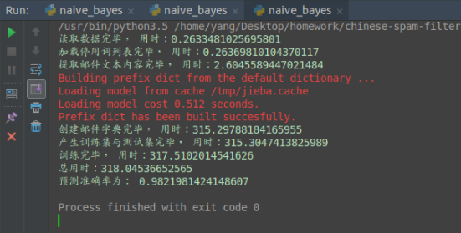
图1 贝叶斯垃圾邮件分类器预测准确率

- 心得体会
之前我也学习了好几种机器学习模型，比如线性回归、逻辑回归、支持向量机、卷积神经网络，循环神经网络等，但大部分是理论学习，付出实践较少，对模型的理解不深刻，此次通过朴素贝叶斯算法实现对垃圾邮件的预测，感觉收获了许多，一切都是为了实践，动手自己写写这些模型的实现对自己还是很有帮助的。
通过实践，才能知道模型是怎么实现的，模型的参数是怎么设置并更新的，数据集怎么处理，贝叶斯公式究竟有什么用，怎么将理论变为现实，如何查找资料，如何写一份还不错的实验报告。
还有做这次实验的时候，我在网上搜了很多类似的博客和参考资料，有些代码写的非常优秀，通过阅读这些优秀的代码能够使自己提高很多，可以将别人的优秀的编程思想和解决问题的方法引入自己的程序设计中。其中代码调试的过程中也遇到了不少的问题，一开始不知从哪里解决，后来通过搜索并结合经验解决的遇到的困难。阅读相关工具的官方文档，是解决这些问题的最有效的途径。本次实验虽不是十分复杂，但是也需要去动脑筋思考。
通过本次试验，使我对贝叶斯的基本原理的有了进一步的理解，也知道了贝叶斯学派和频率学派的不同，先验和后验的差别，最大似然估计和后验估计的用处。
总的来说，这次实验虽然耗费了很多精力很时间，但是回报也是很丰厚的。

参 考 文 献
- 范黎林, 王晓东. 一种用于垃圾邮件过滤的中文关键词匹配算法[J]. 河南科技大学学报:自然科学版, 2006, 27(5):35-37.

有研究表明，用户收到的电子邮件中，80%是垃圾邮件。但这里仍然假定垃圾邮件的"先验概率"为50%。
参见https://plg.uwaterloo.ca/~gvcormac/treccorpus06/
参见https://github.com/pacoyang/chinese-spam-filter/blob/master/stop

